Швецова Алла Сергеевна,
учитель начальных классов
МКОУ Мирная СОШ
Зонального района Алтайского края
Предмет: окружающий мир
4 класс
УМК «Перспективная начальная школа»
Тема урока: «Удивительный мир клеток»

Цели:
- создание условий для формирования представлений о клетке как основе живого организма;
- развитие навыков учебного сотрудничества через работу в парах;
- формирование рефлексивной и оценочной деятельности.
УУД Познавательные:
- учить работать с информацией разных видов, критически к ней относиться;
- сравнивать факты;
- анализировать, обобщать, формулировать выводы;
- представлять информацию.
Регулятивные:
- определять цель;
- составлять план работы;
- принимать и сохранять учебную задачу; включаться в деятельность, направленную на её решение в сотрудничестве с учителем и одноклассниками;
- осознавать возникающие трудности и искать способы их преодоления.
Коммуникативные:
- грамотно выражать свои мысли и действия;
- формировать навыки делового общения, работать в паре.
Личностные:
- совершенствовать навыки самооценки на основе выбранных критериев;
- уметь ответственно относиться к учебной деятельности;
- воспитывать уважение к мнению других.
Оборудование: учебник, рабочие блокноты (приложение 1), бланки для докладов (приложение 2), лабораторное оборудование для учителя (цифровой микроскоп, предметное стекло, препарат покровной ткани), флипчарт, программа ActivJnspire для ActivClassroom, Prometheon (приложение 3), ручки, карандаши.
Структура урока | Деятельность учителя | Деятельность обучающихся | Методический комментарий
Мотивация | - Добрый день! Наш урок я хочу начать с небольшого видеофрагмента. Посмотрите и подумайте: о чём пойдёт речь. | Смотрят видеоролик о клетках, анализируют информацию | Видеофайл  о клетках
 | - Ваши предположения… | Выдвигают предположения:  -космос  -атомы  -насекомые  - что-то живое  -клетки | Предположения детей могут быть правильными. В этом случае, учитель одобряет и спрашивает, о чем пойдет речь на уроке?  Если предположения неверные, то учитель сам сообщает, что это клетки, и именно о них пойдет речь на уроке.
 | -Это клетки человека. И тема урока «Удивительный мир клеток».  (На доске открывается тема урока) | Записывают тему в блокнот.
Целеполагание | - Сформулируйте свои вопросы, на которые вы хотели бы ответить, изучая эту тему. | Формулируют вопросы по теме:  -что такое клетка?  -зачем нужны клетки?  -какие бывают клетки?
 | - Сформулируйте цель урока  (учитель пишетцель на доске) | Формулируют цель:  -узнать, что такое клетка, какова ее роль в жизни человека.
 | - Зачем нам изучать эту тему? | Отвечают на вопрос  учителя:  Чтобы лучше узнать свой организм
 | -Ребята, вы любите фантазировать? Давайте представим, что недавно был перехвачен сигнал из космоса, расшифрован и оказалось, что это послание от инопланетных существ, адресованное вам. | Отвечают на вопрос учителя.
 | Включает аудиофайл | Слушают сообщение, анализируют полученную информацию. | Аудиофайл.  Ребята, здравствуйте! Мы – жители планеты Алокша. Скоро у нас состоится межгалактический симпозиум. Нам поручили приготовить доклад «Удивительный мир клеток землян». Мы собрали уже очень много информации. Но мы не знаем, вся ли информация достоверна. И проверить не можем. И что такое «клетка» - мы так и не поняли! Помогите нам разобраться в этом и приготовить доклад! Заранее спасибо! Всю информацию высылаем межгалактической электронной почтой.
Планирование | -Ребята, поможем инопланетным товарищам приготовить доклад «Удивительный мир клеток»?  -Инопланетяне засомневались в достоверности информации.  - Как им помочь ее проверить? | Отвечают на вопрос.  Предлагают способы проверки информации:  - провести опыт, эксперимент  -обратиться к учебнику, словарям  - использовать микроскоп | Сразу после прослушивания аудиофайла открывается 3 страница флипчарта 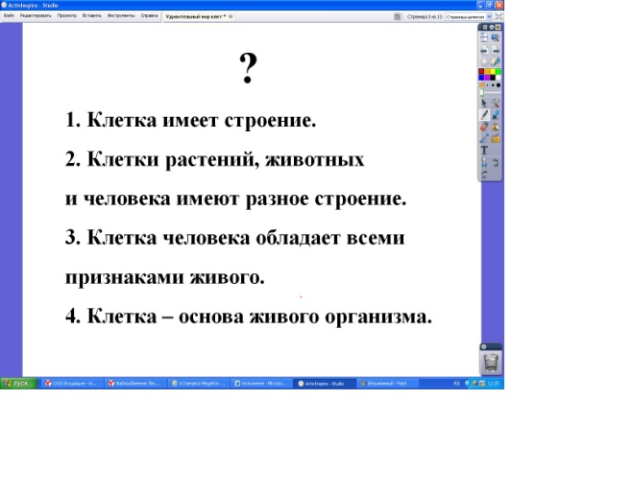
 | - Будем работать с информацией. Какие действия нам придется выполнять?  (вызывает к доске 1 ученика для работы на 4 странице флипчарта)  -Расставь в нужном порядке действия. | Называют действия:  Анализировать, сравнивать, сопоставлять, обобщать…  Наблюдают за работой у доски | 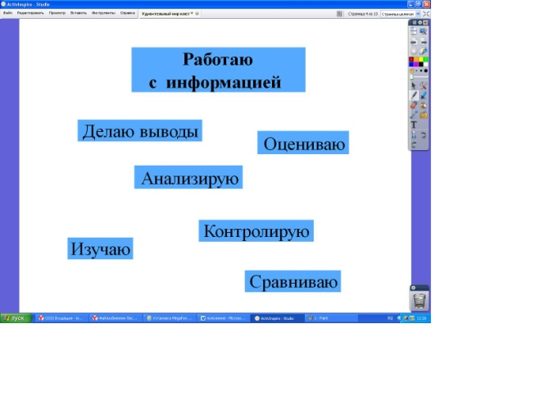
Реализация плана | - По этому плану мы и будем работать. Чтобы вам удобнее было работать, я приготовила для вас рабочие блокноты.  Инструкция по работе с блокнотом:  -вверху каждой страницы написано утверждение инопланетян, имеется необходимая информация для работы над ним, а внизу каждой страницы есть таблица для оценивания вашей работы. | Рассматривают блокнот, слушают инструкцию
 | По каким критериям можем оценить правильность работы? | - анализировал информацию  - сравнивал  -делал правильные выводы  - писал без ошибок
 | Давайте выберем, какие наиболее точно отражают правильность выполнения задания. Запишите их в таблицу. | обсуждают критерии, выбирают  -сравнил  -сделал правильный вывод | При затруднении учитель помогает сделать выбор.
 | Вводное обобщение  -Чтобы представить себе, о чём пойдёт речь, я предлагаю карандашом поставить на обложке рабочего блокнота точку (лишь слегка коснитесь бумаги). Разделите эту точку на 200 частей.  -Если бы у каждого из вас была очень-очень острая и тонкая игла, с помощью которой вы смогли бы разделить эту точку на 200 частей, то каждая частичка была бы примерно такой величины, как одна клетка.  Вам даже трудно представить, насколько мала клетка. Но если из клеток 1 человека выстроить цепочку, то ей можно будет обернуть нашу планету по экватору 100 раз!!! | Слушают информацию, ставят точку, пытаются разделить, понимают невозможность выполнения действия, выражают удивление
 | Действительно, мир клеток удивительный! Давайте начнем его изучать.  -Откройте 1 страницу блокнота. Прочитайте первое утверждение.  - Каким образом можем проверить достоверность этого утверждения? | Читают в блокноте на стр. 1. «Клетка имеет строение»  Предлагают способы проверки:  -посмотреть в микроскоп  - посмотреть в учебнике
 | -Воспользуемся микроскопом. Рассмотрите клетку, увеличенную в 200 раз.  -Сравните изображение живой клетки и её схемы. Как вы считаете, чёрная точка – это что?  -Покажите соседу по парте ядро. Оболочку. Жидкость.  -Сформулируйте вывод.  - Вернитесь к утверждению вверху страницы. Если вы считаете, что мы доказали его достоверность - поставьте в звёздочке рядом знак +, если опровергли его, то знак -.  Встаньте те, кто поставил знак+. | Рассматривают изображение клетки в составе покровной ткани с помощью микроскопа.  Сравнивают ее изображение со схемой в блокноте, приходят к выводу, что черная точка это ядро клетки.  Показывают соседу по парте части клетки.  Формулируют вывод:  «Клетка имеет строение. Она состоит из ядра и жидкости, покрыта оболочкой»  Ставят знак в блокноте | В классе 1 цифровой микроскоп, поэтому учитель проецирует изображение с микроскопа на экран.
 | -Оцените свою деятельность на этом этапе. | Оценивают свою работу по выбранным критериям
 | - Прочитайте второе утверждение инопланетян. | Читают в блокноте на стр. 2  «Клетки растений, животных и человека имеют разное строение»
 | Как можно выяснить его достоверность, используя предложенную на 2 странице информацию? | предлагают способ работы с информацией - сравнить изображения растительной, животной клетки и клетки человека.
 | -По каким критериям сможем проверить правильность выполнения задания? | Предлагают критерии  сравнивал изображения; сделал правильный вывод. | При затруднении учитель помогает сделать выбор.
 | -Можете работать в паре. Сравните строение растительной, животной клетки и клетки человека. Сформулируйте вывод. Время – 1 минута. | Сравнивают, формулируют вывод: строение клеток растений, животных и человека похоже. | 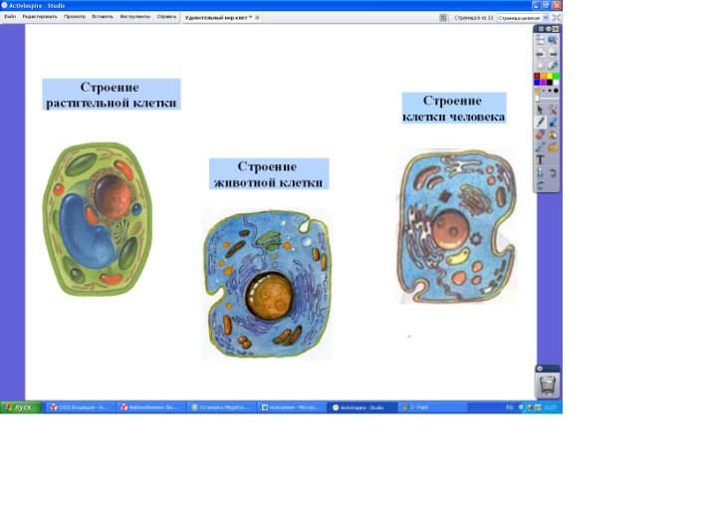
 | Вернитесь к тезису. Поставьте рядом с ним соответствующий знак.  -Встаньте те, кто поставил знак -.  Каким оказалось это утверждение?  -Действительно, это утверждение оказалось ошибочным. Исправьте его так, чтобы оно звучало достоверно. | Ставят знак в блокноте  исправляют запись в блокноте и на доске:  «Клетки растений, животных и человека имеют ПОХОЖЕЕ строение». | 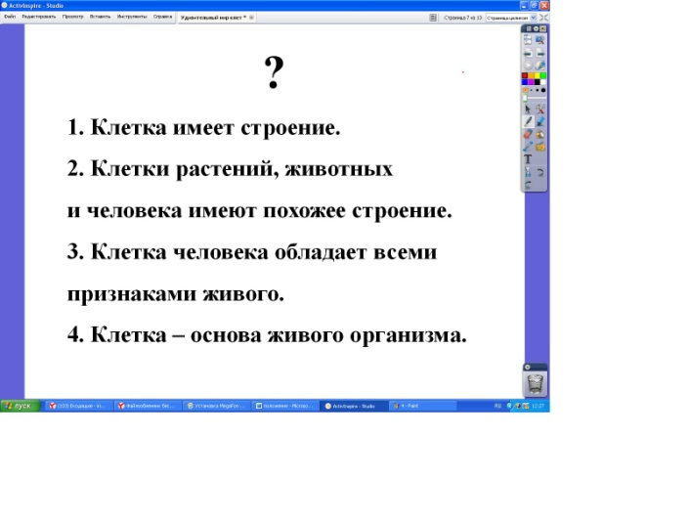
 | -Я с удивлением узнала, что нервные клетки практически одинаково устроены и у кошки, и у дождевого червя, и у… каждого из нас.
 | -Не забудьте оценить свою работу. | Оценивают работу.
 | - Какую ещё информацию нам прислали инопланетяне?  -предложите способ работы с информацией.  - что не обходимо знать для определения достоверности утверждения? | Читают тезис в блокноте.  Предлагают прочитать текст и дополнить .  Предлагают вспомнить признаки живого .  Отвечают, что всё живое дышит, питается, размножается, растёт, умирает.
 | -Эти признаки вы будете искать в тексте и дополнять его.  -Определите, по каким критериям можно оценить правильность вашей работы  Запишите критерии в таблицу. | Предлагают критерии:  Правильно вставил пропущенные слова в текст  Сделал правильный вывод  Записывают критерии в оценочную таблицу
 | - Работаете в парах: читаете – обсуждаете – фиксируете. Время – 3 минуты. | Читают текст, формулируют признаки, каждый фиксирует в рабочем блокноте. | 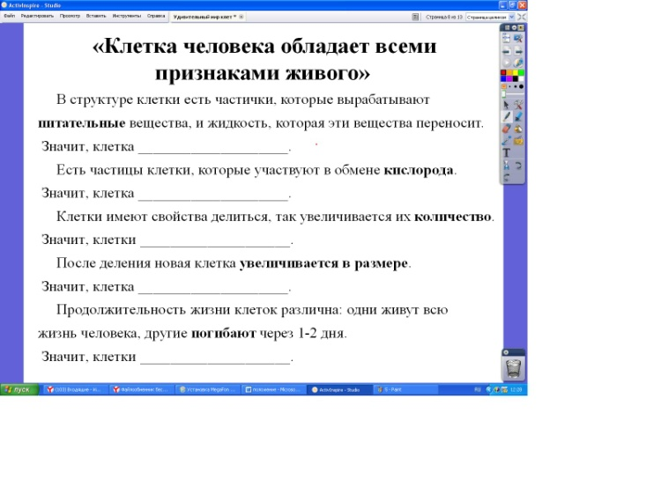
 | Учитель предлагает паре учеников, раньше всех выполнивших задание, выйти к доске и вписать признаки на ИД  -Какой вывод можете сделать из этой информации? | Пара учеников на интерактивной доске вписывает признаки.  Формулируют вывод:  -Клетка питается, дышит, растёт, размножается, погибает, то есть обладает всеми признаками живого.
 | -Вернитесь к утверждению инопланетян в блокноте, поставьте соответствующий знак.  -Встаньте те, кто поставил знак +.  Каким оказалось это утверждение?  -Не забудьте оценить свою работу. | Читают утверждение, ставят знак.  Встают.  Отвечают на вопрос учителя: достоверным.  Оценивают работу.
 | -Как вы думаете, чем отличаются клетки взрослого человека и ребёнка?  -В организме взрослого человека их просто больше по количеству. | Предполагают:  -клетки взрослого человека больше по размеру;  -в организме человека клеток больше.
 | -Что же ещё просят проверить инопланетяне?Прочитайте четвёртое утверждение.  -Работать будете в паре. На 4 странице вы видите схему.  -Предложите способы работы с информацией.  -По каким критериям предлагаете оценить правильность выполнения работы?  -Время работы – 2 минуты.  -Проверьте – у кого по-другому? | Читают четвертое утверждение «Клетка – основа живого организма»  Рассматривают схему, читают слова для справок.  Предлагают:  -Её нужно дополнить, используя слова для справок.  Предлагают критерии:  -правильно дополнил схему  -сделал правильный вывод  Работают в блокноте, дополняя схему.  Пара, выполнившая работу быстрее, выходит к доске и дополняет схему; остальные соотносят свои результаты с результатом работы на доске. При необходимости вносят дополнения. | 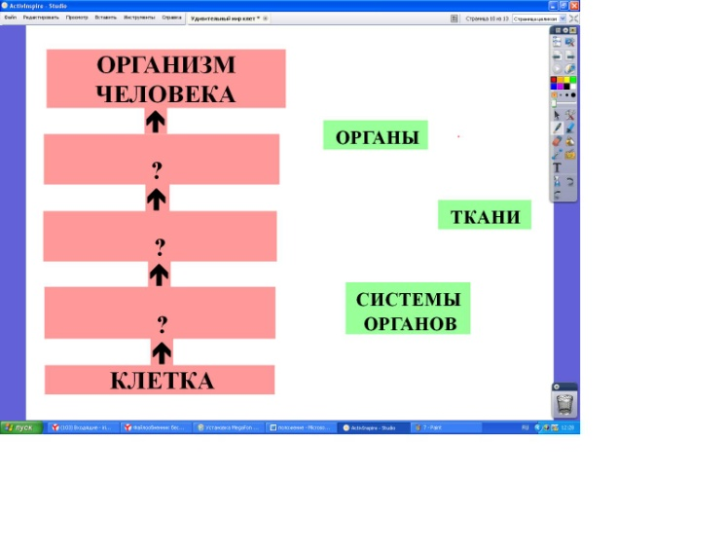
 | _ Вернитесь к утверждению инопланетян. Сделайте вывод. Поставьте нужный знак.  -Встаньте те, кто поставил знак +.  -Оцените свою работу по выбранным критериям. | Делают вывод, ставят знак, оценивают свою работу.
 | -Какую информацию вы можете извлечь из данной схемы? | Анализируют, отвечают:  -Всё в организме человека взаимосвязано.  -В основе всего организма лежат клетки.  -Ткани состоят из клеток.
 | -Действительно, ткани состоят из клеток. Как это можно проверить?  Проецирует изображение с микроскопа на доску. | Предполагают рассмотреть ткань в микроскоп.  Рассматривают изображение. | В классе 1 цифровой микроскоп, поэтому учитель проецирует изображение покровной ткани с микроскопа на экран
 | -Сравните клетки ткани.  -Что вы можете о них сказать? | Сравнивают.  Отвечают:  -все клетки одинаковые и соединены между собой.
 | - Действительно, клетки соединены межклеточным веществом.
 | -Рассмотрите в учебнике на стр.13 несколько типов тканей. Какую форму имеют клетки?  -Какой вывод из этого можете сделать?  -Чем это можете объяснить? | Открывают учебники, рассматривают 4 типа тканей, определяют форму клеток (звёздочки, блюдца, бокаловидные, продолговатые).  Анализируют, делают вывод: разные типы тканей состоят из разных видов клеток.  Предполагают:  -клетки в разных тканях выполняют разную работу.
 | -Оказывается, в организме человека учёные насчитывают не менее 100 видов клеток, которые выполняют разную работу. Отсюда и многообразие типов тканей, из которых состоят органы человека.  -Что же такое клетка, какую роль она играет в организме человека? | Отвечают на вопрос:  -мельчайшие частицы, из которых состоят ткани;  -основа живого организма.
Контроль | -Итак, мы рассмотрели все вопросы, подошли к этапу контроля.  -Поднимите руку те, кто сможет написать доклад для межгалактического симпозиума, использую информацию, полученную в ходе урока.  -Что вам может помочь в написании доклада?  -При необходимости воспользуйтесь «помощниками». Возьмите бланк доклада. Выберите удобную для вас форму его составления: по шаблону или свободную. Время – 3 минуты. | Поднимают руку, отвечают на вопросы учителя:  -наши знания  -учебник  -рабочие блокноты  Рассматривают бланк доклада, выбирают форму его написания, пишут доклад.
 | Предлагает одному ученику зачитать доклад.  -Внимательно слушайте. Возможно у вас будут дополнения или вопросы. | Слушают и при необходимости вносят дополнения.
 | -О чём просили нас инопланетяне? | Отвечают:  -узнать, что такое клетка;  -написать о ней доклад.
 | -Как вы считаете, справились мы с заданием? Объясните.  -Какое ещё задание могли вам дать инопланетяне по этой теме?  -Выполните дома одно из этих заданий. | Объясняют:  -справились, потому что узнали, что такое клетка, какую роль она играет в организме человека;  -смогли успешно написать доклад.  Предполагают:  -нарисовать клетку;  -рассказать о работе клеток;  -сочинить сказочную историю про клетку.
Оценивание | Назовите следующий этап нашей работы. Каждый из вас в течение урока оценивал свою работу. Посчитайте общее количество баллов, соотнесите их с информацией на слайде и поставьте себе оценку за работу на уроке в оценочной таблице на листе доклада.  -Поднимите руку те, кто поставил 5, кто поставил 4. | Отвечают, что время подводить итоги, оценивать работу.  Считают баллы, переводят их в отметку. | 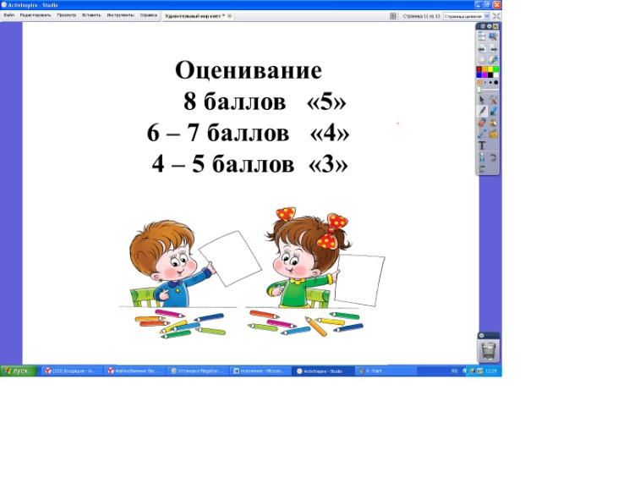
Рефлексия | -Сегодня мы говорили о том, что мир клеток удивительный. Почему его можно назвать таким? | Думают и отвечают:  -узнали много удивительных фактов о клетке;  -узнали, что она очень маленькая, но играет при этом большую роль….
 | -Прислушайтесь к себе: чем для вас стал этот урок? Можете ответить, дополнив одну из фраз. | Рефлексируют, желающие высказываются. | 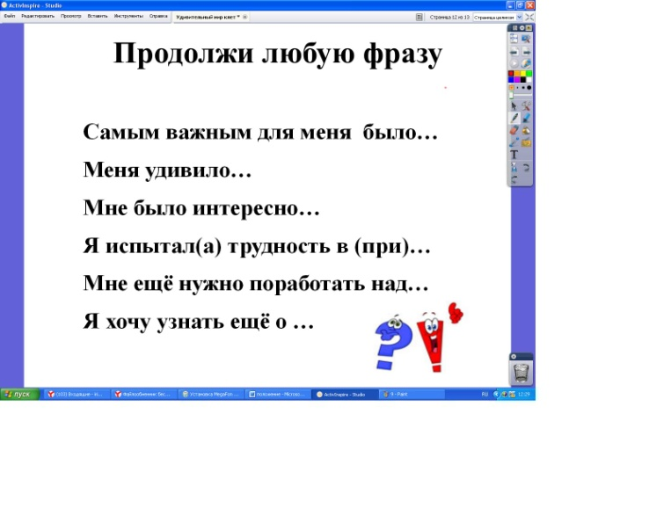
 | - Спасибо за работу! Ищите удивительное рядом.

